Kneedgoud

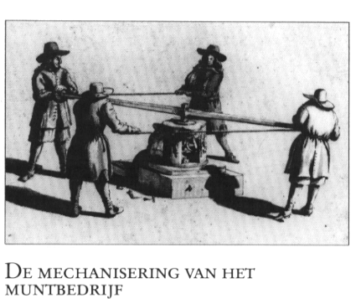Materiaal
- gele boetseerklei
- eenvoudig bewerkingsgereedschap
- nauwkeurige balans, zonder gewichten !
- eventueel gouden kiezels

Opdracht:
Maak met het gegeven ‘goud’ een handzaam en efficiënt betalingssysteem.
Motiveer de keuzes die je maakt m.b.t. grootte, vorm, waarde, enz

p.s. ben je nu in staat de waarde van de gouden kiezels te bepalen ?

oplossingen en eigen ervaringen bij deze opdracht:

